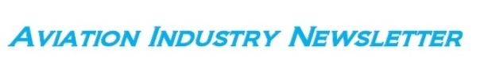

**LA CONDOR “TEDESCA” E GLI AIUTI DI STATO**

Chissà come si debbono sentire gli oltre mille ex-dipendenti di Germania Airlines la compagnia privata tedesca che ha chiuso i battenti a febbraio di quest’anno dopo oltre quaranta anni di attività. Per loro il governo tedesco non ha ritenuto opportuno intervenire per cercare di rimettere in sesto la compagnia che operava nel settore con un misto di servizi charter e linea.

Ben differente è invece la sorte toccata a Condor la controllata del Gruppo Thomas Cook che ha dichiarato fallimento in questi giorni. La Thomas Cook è stata fatta fallire dal governo del Regno Unito ma così non è stato per la Condor in soccorso della quale è intervenuto il governo tedesco.

In questo salvataggio possiamo trovare una anomalia ormai diffusa nell’aviazione civile dei nostri tempi e da noi più volte evidenziata parlando di Swiss o di Brussels Airlines. Il gruppo Thomas Cook è una società inglese la quale possedeva il pacchetto azionario e quindi il controllo della compagnia Condor pertanto quest’ultima, secondo logica, avrebbe dovuto considerarsi compagnia inglese. Ma in barba alla logica il governo tedesco è venuto in suo salvataggio perchè evidentemente anche se la Condor era ormai inglese veniva ancora considerata tedesca.

Immaginiamo che vi abbiamo confuso le idee, ma così vanno le cose nella moderna aviazione civile. Analogamente Air Dolomiti anche se controllata Lufthansa al 100 per cento viene considerata un vettore italiano.

Alquanto complessa la storia di Condor Airlines della quale fino al 2010 la Lufthansa deteneva il 24,9 per cento. Nel febbraio 2013 il Thomas Cook Group annunciava la fusione di Thomas Cook Airlines, Thomas Cook Airlines Belgio e Condor in un unico segmento operativo: la Thomas Cook Group Airlines. Dall’ottobre 2013 il Thomas Cook Group ha iniziato a presentarsi sotto il nuovo simbolo del marchio unificato. Anche gli aerei della Thomas Cook Group Airlines avevano il nuovo logo: il Sunny Heart è stato aggiunto alle loro code e sono stati ridipinti con i nuovi colori aziendali grigio, bianco e giallo. Sull'aereo, il Sunny Heart sulla coda simboleggiava l'unificazione dei marchi delle compagnie aeree e dei tour operator all'interno del Gruppo.

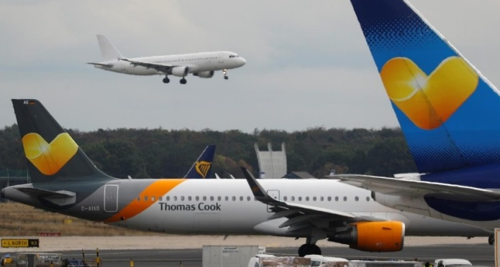

La garanzia del prestito ponte è giunta dal governo federale tedesco e dal governo provinciale dell'Assia. In un comunicato stampa inviato via e-mail, Condor ha confermato di aver ricevuto una

garanzia per un prestito ponte di sei mesi dal governo tedesco e da quello dell'Assia per un ammontare di 380 milioni di euro. Secondo quanto dichiarato dalla compagnia aerea, il prestito è stato richiesto per evitare possibili problemi di liquidità per il periodo di *winter season* notoriamente quello in cui la domanda scende.

Ralf Teckentrup, CEO di Condor Flugdienst, commentando la notizia della garanzia statale, ha ringraziato il mondo politico a nome dei 4.900 dipendenti della compagnia aerea ed ha tenuto a ribadire la solida base finanziaria della compagnia aerea. Nel tentativo di proteggere l'azienda da eventuali responsabilità derivanti dall'insolvenza di Thomas Cook, Condor ha comunque anche avviato procedure di “messa in sicurezza” per evitare azioni di rivalsa da parte di fornitori del gruppo.

L’avvenuta concessione della garanzia statale è senz’altro una buona notizia per Condor ma come si sa prima della concreta erogazione la Commissione europea deve approvare il prestito e assicurarsi che il conferimento non costituisca un aiuto di Stato illegale. **Il mondo degli analisti ed esperti del settore è diviso sull’opportunità di concedere aiuti in simili frangenti.**

Vi è una prima corrente di pensiero la quale sostiene che scopo della concorrenza è anche il fatto che imprese mal gestite scompaiano dal mercato fornendo in tal modo la possibilità a imprese più virtuose di sostituirsi ad esse, ma –avvertono- gli interventi come quello attuato per Condor Flugdienst vanificano un tale principio.

Vi è invece chi fa presente che nel caso di Condor, l'aiuto concesso non riguarda una impresa “decotta”, quanto piuttosto una società che dai risultati ottenuti si poteva considerare redditizia. E ciò la farebbe rientrare in gioco.

Sebbene gli aiuti di Stato siano una questione complessa, una semplice definizione di aiuti di Stato può essere riassunta come segue:

"Aiuti concessi da uno Stato membro dell'UE che, favorendo talune imprese, falsano la concorrenza".

Affinché una misura possa essere considerata un aiuto di Stato, devono essere soddisfatte quattro condizioni:

○ La misura in esame deve conferire un vantaggio al beneficiario;

○ Le misure comprendono imposte, sovvenzioni o prestiti agevolati;

○ La misura falsa o minaccia di falsare la concorrenza e gli scambi commerciali all’interno del mercato UE, rafforzando ad esempio la posizione di un'impresa rispetto ad altre nella UE;

A tal fine è necessario verificare se un investitore privato avrebbe investito il proprio capitale alle stesse condizioni del pubblico. La misura inoltre deve essere concessa da uno Stato membro mediante risorse statali, includendovi i governi regionali.

Se la Commissione europea dovesse constatare che il prestito ponte proposto non soddisfa le condizioni di ”aiuto di Stato” la Condor riceverà i 380 milioni di euro di cui ha bisogno durante i mesi invernali, ma personalmente non abbiamo affattto dubbi sull’esito di questa operazione.

Se è stato trovato tutto regolare allorchè Lufthansa ha potuto acquisire il controllo di tre ex vettori di bandiera europei (Swiss, Austrian, Brussels Airline) figuriamoci se questa -tutto sommato- modesta operazione potrà venir ostacolata dalle autorità comunitarie.

Precisato quanto sopra va comunque detto a favore della operazione di salvataggio che una analisi dell’ultimo bilancio sottomesso dal Gruppo Thomas Cook **mostra come il comparto aerolinee, di cui facevano parte sia la Condor come la Thomas Cook Airline, non evidenziava affatto segni di sofferenza,** segno questo che il deficit accumulato e di cui la stampa mondiale si è ampiamente interessata (1) riguardava in particolare la componente turistica-organizzativa della società.

RISULTATI DEL GRUPPO AEROLINEE DI THOMAS COOK (al 30 settembre 2018/sterline/milioni)

2018 2017 +/-

Flight revenue 3124 2847 +277

Ancillary revenue 333 310 +23

Other revenue 62 28 +34

**Total revenue 3519 3185 334**

**Costi operativi (3063) (2760) (303)**

EBIDTAR 456 425 31

Quindi malgrado i media abbiano voluto soffermarsi **sull’ennesimo fallimento di una compagnia aerea,** in questo specifico caso le due aerolinee interessate non avevano dirette responsabilità sul deficit accumulato. A questo punto però oltre alla Condor si sarebbe dovuta salvare anche l’altra aerolinea del gruppo, la Thomas Cook Airlines, ma a Londra evidentemente non hanno voluto allentare i cordoni della borsa.

1. A maggio di quest’anno, Thomas Cook aveva registrato una perdita di 1,5 miliardi di sterline per il primo semestre del suo esercizio finanziario, con 1,1 miliardi di sterline della perdita causata dalla decisione di svalutare il valore di My Travel, il segmento con cui si è fusa nel 2007. <https://www.bbc.com/news/business-46452374>

[www.Aviation-Industry-News.com](http://www.Aviation-Industry-News.com)

*28/9/2019*